Уважаемые родители!!!
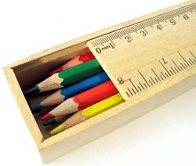
При реализации темы
«Школа. Школьные принадлежности»
предлагаем Вам интересный материал для совместных занятий и игр и общения с детьми в свободное время. Так в доступной и интересной форме, Вы сможете закрепить знания и умения ребёнка, по реализуемой теме!
- Расскажите ребенку о школе, о том, для чего дети ходят в школу, кто учит детей в школе, какие школьные предметы преподают в школе.
- Рассмотрите вместе с ребенком школьные принадлежности, поговорить о том, для чего нужна каждая из этих вещей.
- Задайте ребенку вопросы: что школьники кладут в пенал? в портфель?
- Сходите с ребенком в магазин, где продают канцелярские товары
Игры: дидактические, словесные, речевые, пальчиковые; игровые упражнения, тренинги

Игра «Подбери похожие слова»
Учитель – от слова учить, а какие еще слова-родственники можно подобрать к слову учить - … (учитель, учительница, ученик, учащиеся, ученица, учебник, учеба).

Игра «Четвертый лишний»
Ручка, резинка, мяч, пенал.
Ответ: Здесь лишний мяч, потому что это спортивная принадлежность, а все остальное – школьные принадлежности.
Портфель, тетрадь, учебник, яблоко.
Ответ: Здесь лишнее яблоко, потому что это фрукт, а все остальное – школьные принадлежности.

Игра «Подбери признак»
портфель (какой?) - кожаный, вместительный, яркий, большой ... .
тетрадь (какая?) – …
пенал (какой?) – …
ручка (какая?) – … и т. д.

Игра «Исправь ошибку в предложении» (употребление падежных окончаний имен существительных).
У меня есть портфеля. У меня нет тетрадка. Я забыл дома линейкой. Я пишу ручки. Я рисую в альбом.

Игра «Подскажи словечко»
Быть должны всегда в порядке твои школьные ... (тетрадки).
Чтобы было, где писать, в школе нам нужна... (тетрадь).
Ваня ходит в детский сад. Он .... (Дошкольник.) Таня ходит в школу. Она .... (Школьница.)

Игра «Собери портфель в школу» (назвать школьные принадлежности). Я кладу в рюкзак пенал, потому что…
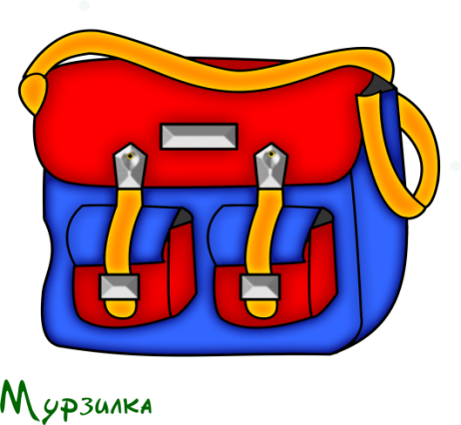
Я собираю тетради в клетку и в линейку, чтобы …. и т. д.

Отгадать загадки и выучить по выбору
Новый дом несу в руке. Двери дома на замке.
А живут в доме том книжки, ручки и альбом. (Портфель)
Чёрный Ивашка - деревянная рубашка.
Где носом пройдет - там заметку кладет. (Карандаш)
То я в клетку, то в линейку, написать на мне сумей-ка! Можешь и нарисовать. Что такое я? (Тетрадь)
Белый камешек растаял, на доске следы оставил. (Мел)

Игровой тренинг «Различай, были и небылицы»
Цель: развивать внимание к тексту, умение осмысленно употреблять слова; формировать умение доказательно объяснить, что это - быль или небылица.
Ход. Ребёнок слушает предложения и определяет, может ли такое быть. Если да, сказать, когда возможно, где, почему. Если нет, доказать это.
- Выпал снег, Алеша вышел загорать.
- Мальчики поехали в лес на лыжах, чтобы собирать землянику.
- Ёжик лазает по деревьям, а медвежонок ползает.
Лягушка раскрыла зонтик, потому что пошёл дождь.

РАБОТА С РАССКАЗОМ
Чтение текста взрослым
Вася пришел из школы и сел играть на компьютере. Когда стемнело, он вспомнил, что не сделал уроки. Вася разложил книги, тетради и стал выполнять домашнее задание. Он очень устал, и у него не осталось сил сложить все в портфель.
Беседа по вопросам
- Как зовут мальчика? (Мальчика зовут Вася)
- Откуда пришел Вася? (Вася пришел из школы?)
- Что он стал делать? (Он сел играть за компьютер.)
- Когда он вспомнил, что не сделал уроки? (Когда совсем стемнело, он вспомнил, что не сделаны уроки.)
- Почему он не сложил портфель? (Он сделал уроки, и у него не осталось сил, чтобы собрать портфель.)

Послушай и объясни пословицу
Без труда не вытащишь и рыбку из пруда.
Ответ: Хотите ли вы нарисовать красивый рисунок, правильно исполнить музыкальную пьесу, аккуратно написать буквы или решить трудную задачу по математике – везде и всюду надо потрудиться.

Игра «Великаны - гномики»
Ход игры. Родитель сообщает детям, что все ходят в школу. Гномики и великаны тоже пошли в школу.
Например:
У великанов большие портфели, а у гномиков - маленькие портфельчики.
У великанов большие книги, а у гномиков - маленькие книжечки.
У великанов большие карандаши, а у гномиков - маленькие.
У великанов большие тетради, а у гномиков - маленькие.
У великанов большие линейки, а у гномиков - маленькие.
У великанов большие ручки, а у гномиков - маленькие.
У великанов большие кисти, а у гномиков - маленькие.

Игра «Скажи наоборот»
Ход игры. Родитель предлагает детям продолжить предложения словами -наоборот.
Маша опрятная девочка, а Саша - (неряшливый)
Лида старательная ученица, а Катя – (ленивая)
Женя толстый, а Лена - (худая)
Витя сильный, а Рома - (слабый)
Коля храбрый, а Костя - (трусливый)
Даша учится хорошо, а Олег - (плохо)
У Олеси портфель новый, а у Иры - (старый)

Словесная игра «Не зевай – быстро на вопросы отвечай!»
1. Какое сейчас время года?
2. Какой сегодня день недели?
3. Какой день недели будет завтра?
4. Какой день недели был вчера?
5. Сколько всего дней в неделе?
6. Как называется пятый день недели?
7. Как называются «выходные» дни недели?
8. Назови соседей цифры пять.
9. Назови цифру меньше семи.
10. Назови цифру больше четырех.
11. Назови цифру больше семи, но меньше девяти.

Игра «Что положишь в портфель?»
Цель: согласование числительных с существительными.
Взрослый показывает детям предмет и цифру (от 2 до 5) и спрашивает: «Что ты положишь в портфель?» Ребенок отвечает: «Я положу в портфель две тетради, 5 тетрадей, 2 карандаша, 5 карандашей, 3 ручки, 5 ручек, 4 учебника, 5 учебников, 2 линейки, 5 линеек»

Интеллектуальный тренинг «Загадочные объявления»
Цель: развивать логическое мышление, внимание, память, смекалку, сообразительность.

1. Приходите ко мне в гости! Адрес не имею, свой домик ношу всегда на себе.
2. Друзья, кому нужны иглы, обращайтесь ко мне.
3. Надоело ползать! Хочу взлететь, кто одолжит крылья?
4. Помогу всем у кого сломался будильник.
5. Прошу разбудить меня весной. Приходите лучше с мёдом.
6. Хочу свить гнездо. Одолжите или подарите пух, перья.
7. Что- то очень скучно стало одному выть на луну.
8. Тому, кто найдёт мой хвост! Оставьте себе его на память. Я успешно ращу себе новый.
9. Уже 150 лет жду друга! Характер положительный. Недостаток только один – медлительность.
10. Учу всем наукам! Из птенцов в короткое время делаю птиц. Прошу учесть, что занятие провожу ночью.
11. Я самая обаятельная и привлекательная! Кого хочешь обману, вокруг пальца обведу. Учитывая всё это, настоятельно прошу называть меня по имени – отчеству. Патрикеевной больше не называть.
12. Добрым, но одиноким птицам могу помочь обрести семейное счастье. Высиживайте моих птенцов, материнских чувств не испытываю и испытывать не буду. Желаю счастья в личной жизни. Ку-ку.

Игровой тренинг «Веселые задачки»
Цель: развитие способностей ребёнка; заинтересовать ребёнка в решении задач;
развить образное и логическое мышление, память, внимание.
- К серой цапле на урок прилетело семь сорок, а из них лишь три сороки приготовили уроки. Сколько лодырей - сорок прилетело на урок? (4)
- Ежик по лесу шел, на обед грибы нашел: два – под березой, три – у осины, сколько их будет в плетеной корзине? (5)
- Шесть веселых медвежат за малиной в лес спешат. Но один малыш устал: от товарищей отстал. А теперь ответ найди: сколько мишек впереди? (5)
- Задали детям в школе урок: прыгало в поле десять сорок, четыре взлетели, сели на ели. Сколько осталось в поле сорок? (6)
- Два щеночка под столом, стол для них – уютный дом. Два других сидят в углу, засмотрелись на юлу. Поскорее говори: сколько же щенят здесь? (4)
- Три шара у Оли, два шара у Коли, один у Марины и один у Нины. Сколько шаров у детей? (7)
Пальчиковая игра «Переменка»
Переменка! Переменка!
Ритмичное сжимание-разжимание кулачков на обеих руках.
Отдохните хорошенько:
Движения расслабленными кистями рук вверх-вниз.
Можно бегать и шуметь, Танцевать и песни петь,
Попеременное сгибание пальчиков обеих рук в кулачки.
Можно сесть и помолчать,
Пальцы рук образуют «замок».
Только – чур! – нельзя скучать!
Движения указательными пальчиками обеих рук вправо-влево.
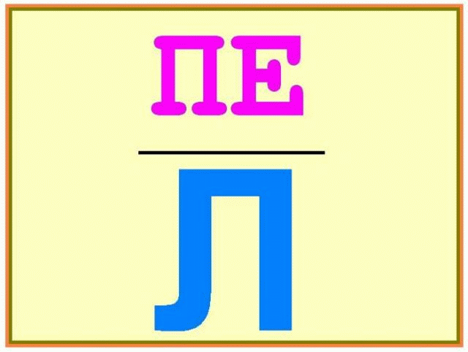
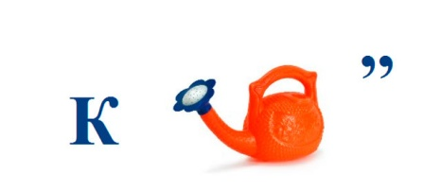
«Разгадай ребус»

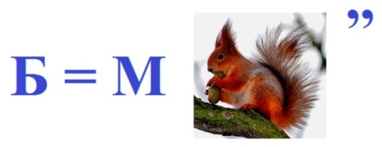

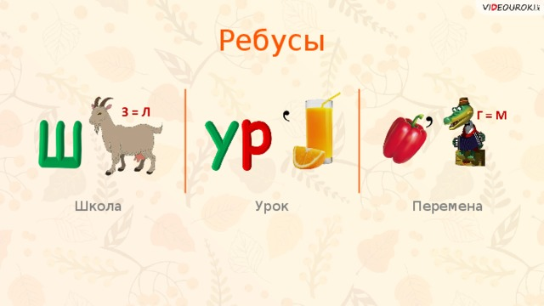
«Поиграем в чистоговорки»
Цель: побуждать детей правильно произносить звуки, отчётливо произносить чистоговорки, вырабатывать интонационную выразительность речи.

ОЛУ – ОЛУ – ОЛУ - мы приходим в школу
КИ – КИ – КИ - мы ученики
ФЕЛЬ – ФЕЛЬ – ФЕЛЬ - новенький портфель НАЛ – НАЛ – НАЛ - положу пенал
ШИ – ШИ – ШИ - подточу карандаши
НЕТ – НЕТ – НЕТ - в школе кабинет
ОЛЕ – ОЛЕ – ОЛЕ - учительница в школе
АТЬ – АТЬ – АТЬ - буду я читать
АДИ – АДИ – АДИ - тонкие тетради
ИГИ – ИГИ – ИГИ - мы читаем книги
НЕЙКА – НЕЙКА – НЕЙКА - узкая линейка
АШ – АШ – АШ - длинный карандаш
МЕНА – МЕНА – МЕНА - в школе перемена
ОК – ОК – ОК – на урок звенит звонок
ИЦА – ИЦА – ИЦА – теперь я ученица
АТЬ – АТЬ – АТЬ – я хочу все знать
ЖУ – ЖУ – ЖУ – я старание приложу
АТЬ – АТЬ – АТЬ – я буду много знать
ЧУ – ЧУ – ЧУ – пятерку получу
НИК – НИК – НИК – в школе нужен нам дневник
Викторина «Скоро в школу»
Цель: обобщение представлений о школе и школьных принадлежностях.
1. В каком месяце начинается новый учебный год?
Август; Сентябрь; Январь
2. Комната для занятий в школе
Спортзал; Раздевалка; Класс
3. Набор букв
Алфавит; Расписание уроков; Акварель букв
4. Сумка школьника
Пляжная сумка; Портфель; Туристический рюкзак
В: А сейчас задание труднее, Исправь ошибки быстрее!
1. Дети ходят в школу, чтобы играть с игрушками.
2. Учитель – это человек, который учится.
3. Ученик – это ребёнок, который учит грамоте.
4. Отличник - это тот, кто получает “двойки”.
5. Пенал нужен для того, чтобы хранить карандаши и ручки.
6. Ранец нужен для того, чтобы носить в школу бутерброды.
«Звуковой анализ и запись слов»
Перед нами «ШКОЛА», давай разберем это слово по буквам и запишем.
Сколько в нем букв? (5 букв). Назовите их. (Ш К О Л А)
Сколько гласных звуков в слове? 2: О, А.
Сколько согласных звуков в слове, и какие? (3, Ш, К, Л)
Который по счёту звук Ш (К, Л? (Ш -1, К – 2, Л – 4 звук).
Каким цветом мы обозначим звук Ш (К, О, Л, А?
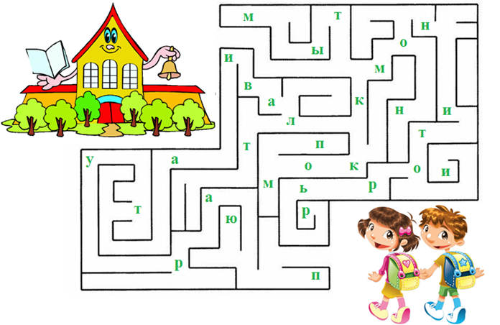
Лабиринты
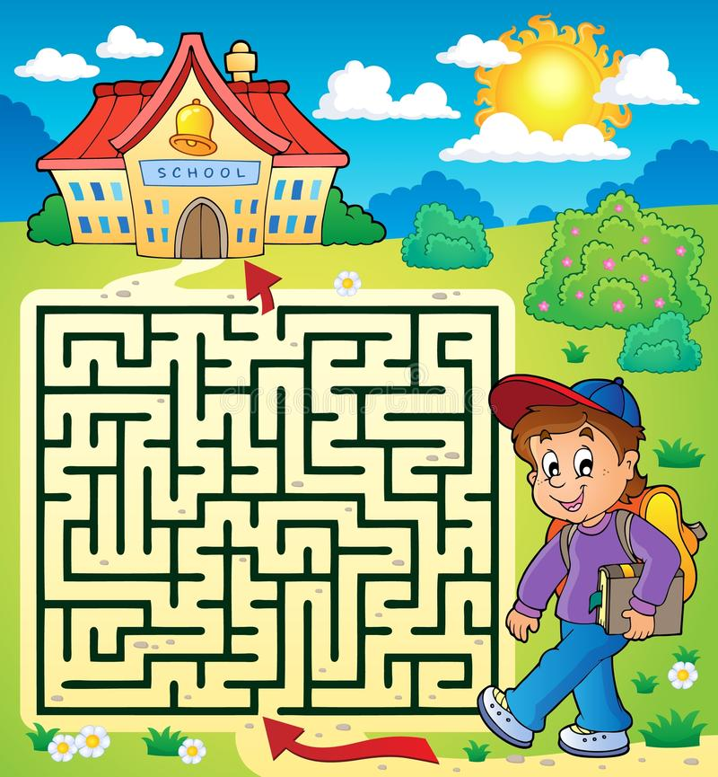
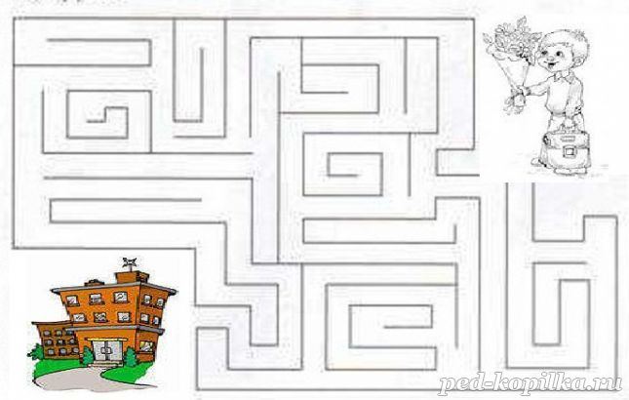

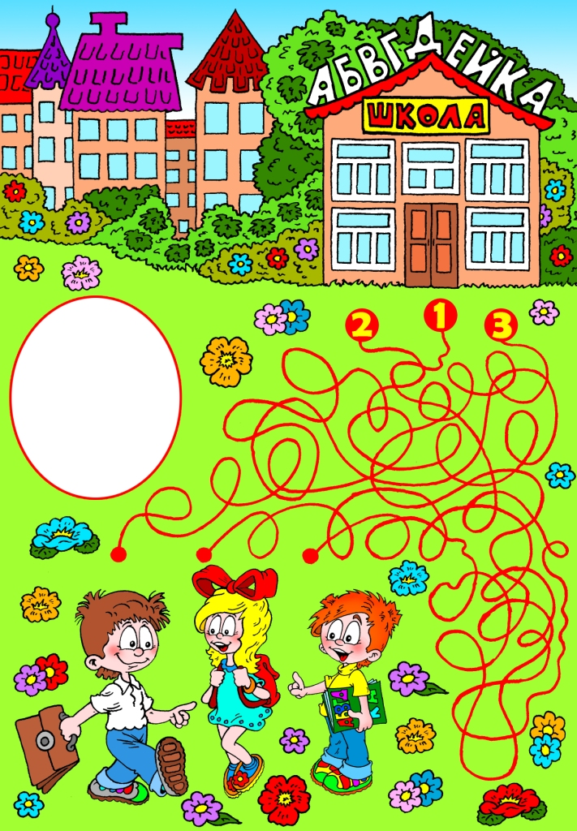
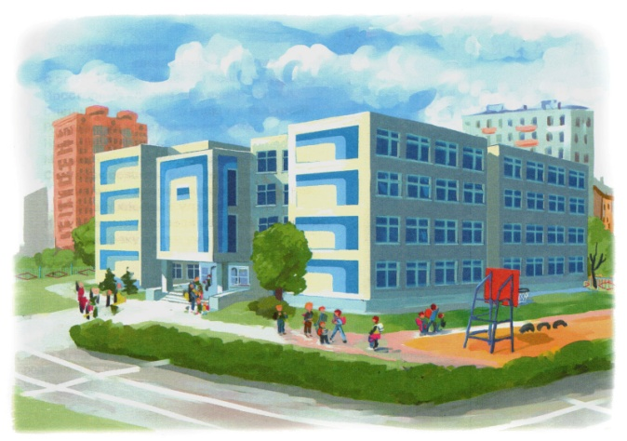
Произведения для чтения и заучивания по данной теме
- Стихотворение Агнии Барто «В школу»
- Рассказ Э. Успенского «Чебурашка идёт в школу»
- Стихотворение Е. Трутневой «Первое сентября»
- Рассказ Л.Н. Толстого «Филиппок»
- Разучивание стихотворения Н. Нищевой « В школу»

В школу осенью пойду. Там друзей себе найду.
Научусь писать, читать. Быстро, правильно считать.
Я таким учёным буду! Но свой садик не забуду.

Выполненные задания вы можете сфотографировать и прислать в общий чат группы вайбер или лично педагогам.

Благодарим за сотрудничество!
Успехов и приятных минут общения с детьми!
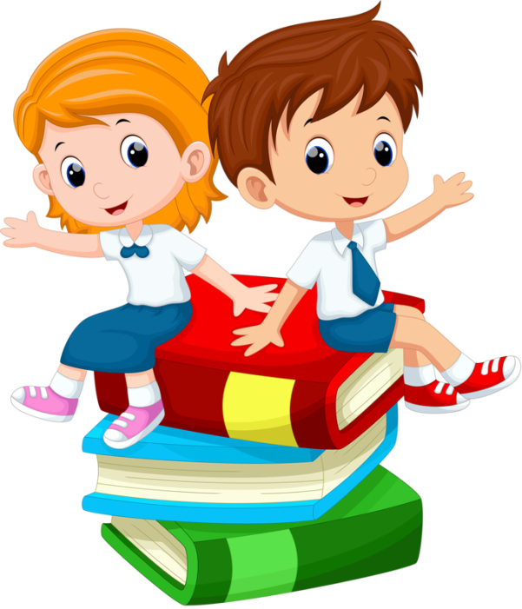
Берегите себя и детей!

Воспитатели группы «Дюймовочка»:
Скрыпченко Н.М.
Титова Е.М.

